HỌ VÀ TÊN : HOÀNG THANH TRÀ

LỚP : CNPM2

MSSV : 1150080120

**BÀI TẬP THỰC HÀNH**

**QUẢN LÝ DỰ ÁN PHẦN MỀM**

# I. Dự án lập trình

## I.1. Lập kế hoạch cho dự án lập trình

### 1. Tạo một dự án mới có tên MSSV_LAB51.mpp.

### 2. Thiết lập ngày bắt đầu dự án là 16/02/2022.

### 3. Xây dựng danh sách các nhiệm vụ.

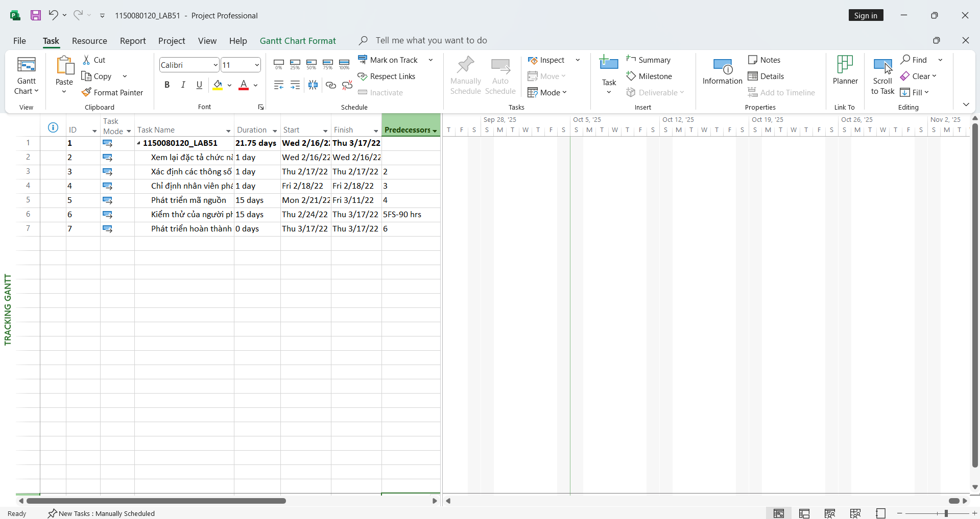

### 4. Thiết lập nguồn nhân lực cho dự án.

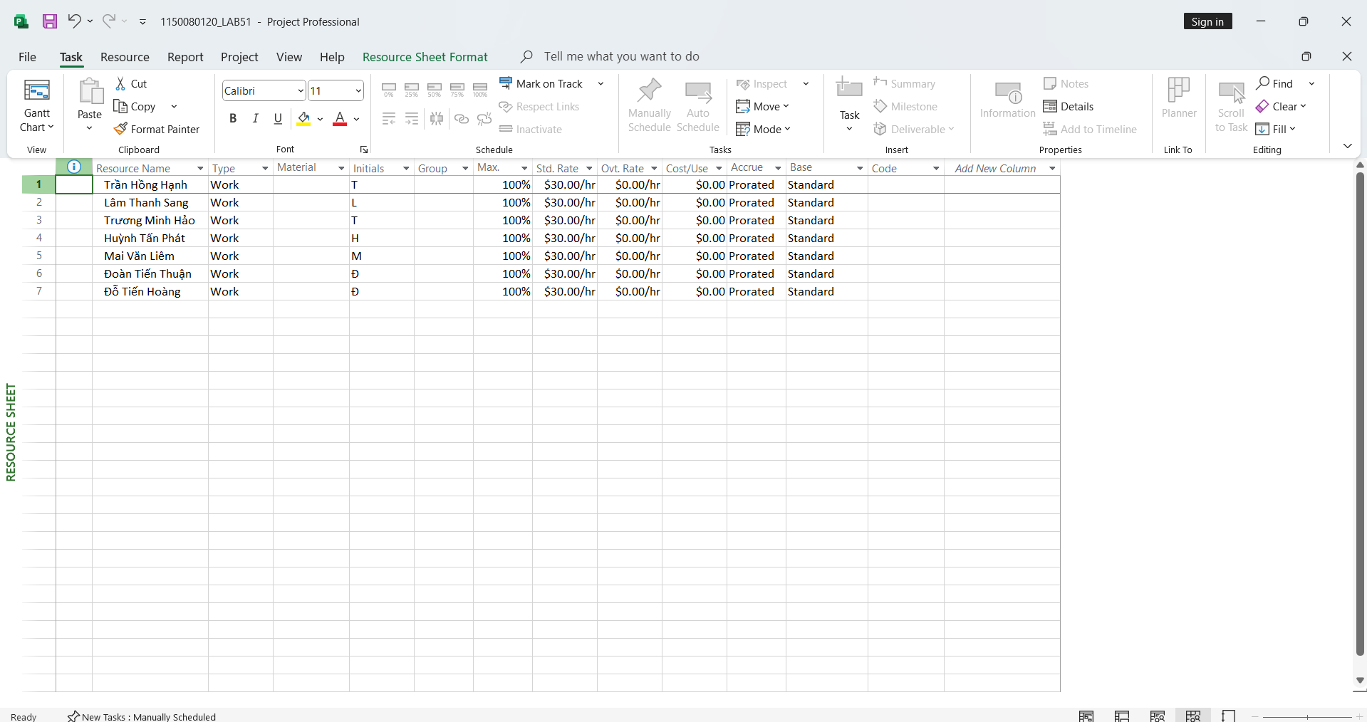

### 5. Phân công nhân lực

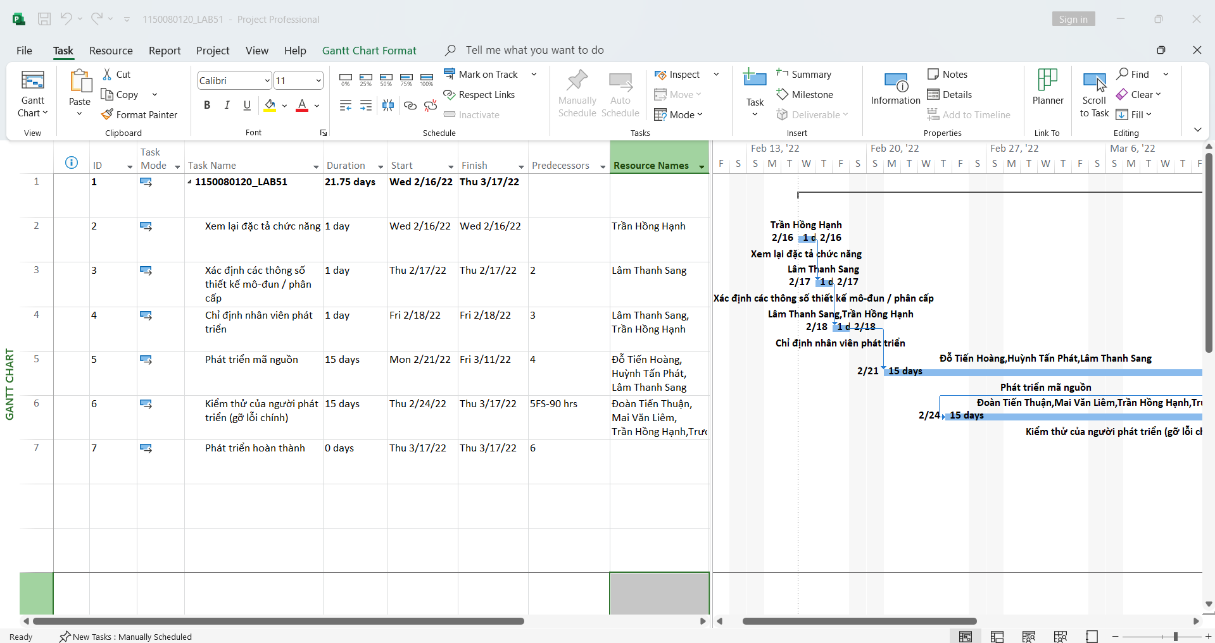

### 6. Tùy chỉnh hiển thị cho các thanh nhiệm vụ trong biểu đồ Gannt theo dạng:

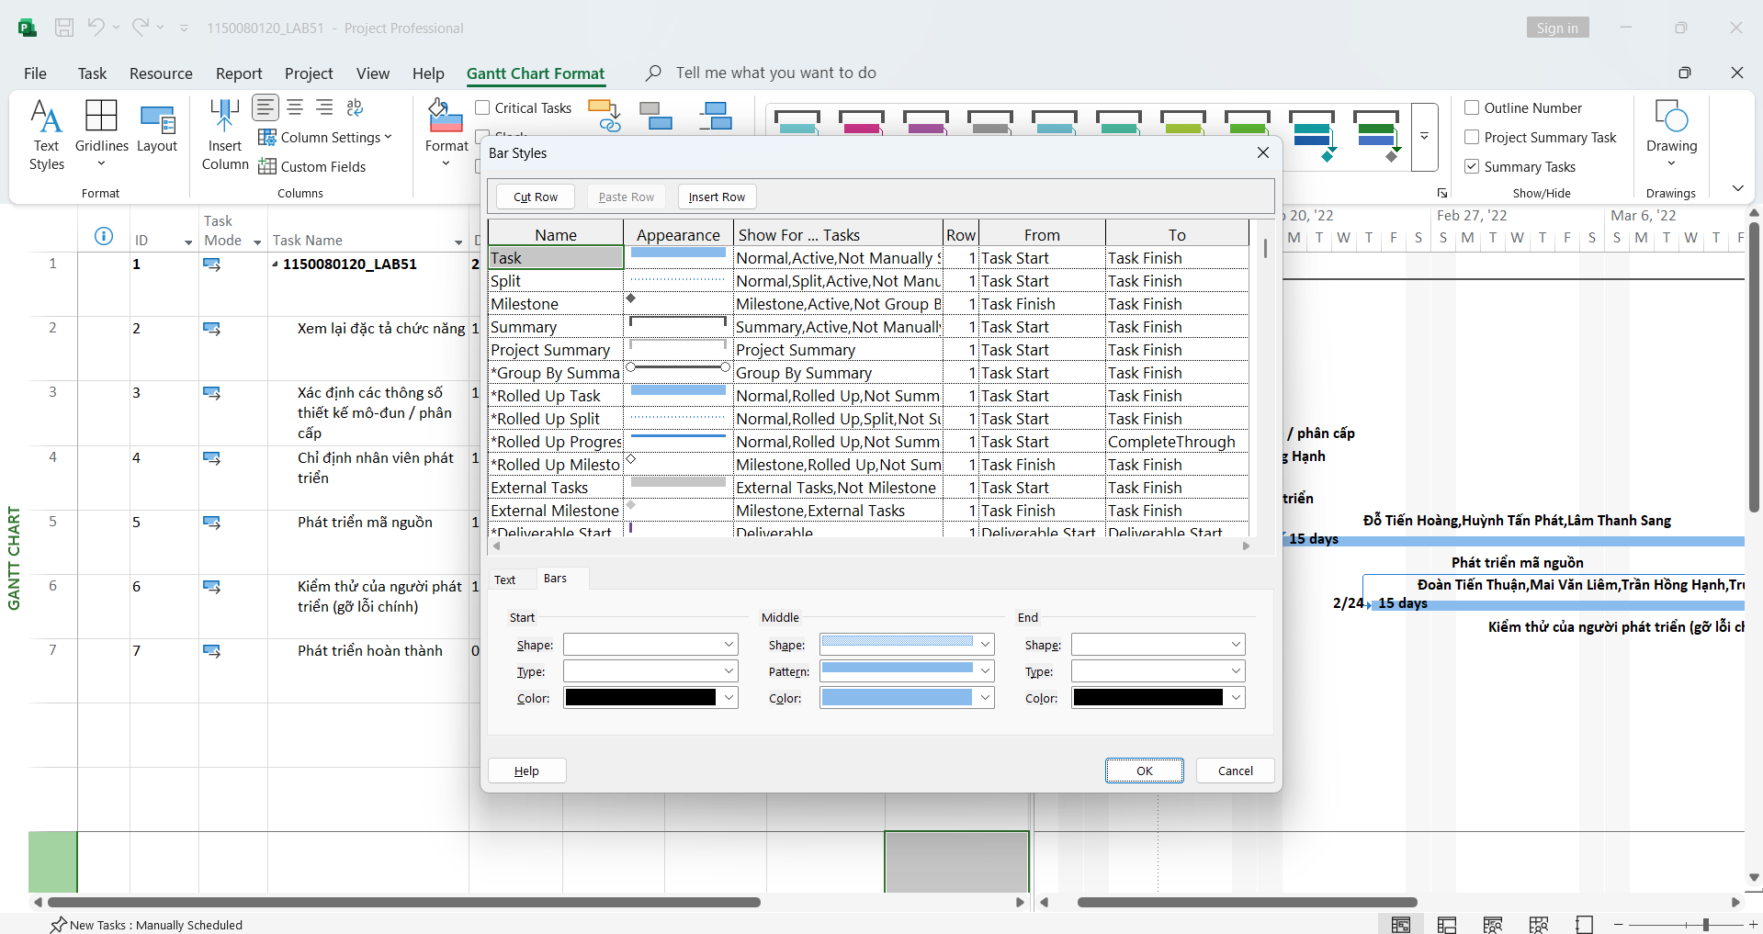

## I.2. Phân tích dự án lập trình

Trả lời trong file 1150080120_LAB51.doCx

# II. Dự án thử nghiệm

## II.1. Lập kế hoạch cho dự án thử nghiệm

### 1. Tạo một dự án mới có tên MSSV_LAB52.mpp.

### 2. Thiết lập ngày bắt đầu dự án là 26/01/2022.

### 3. Xây dựng danh sách các nhiệm vụ.

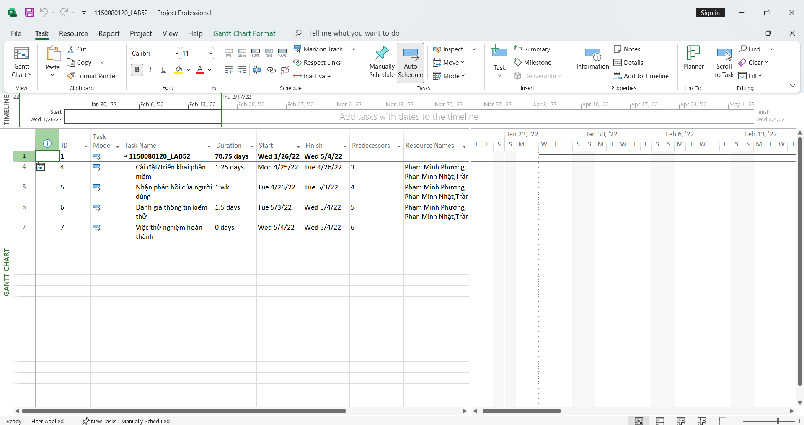

### 4. Thiết lập nguồn nhân lực cho dự án.

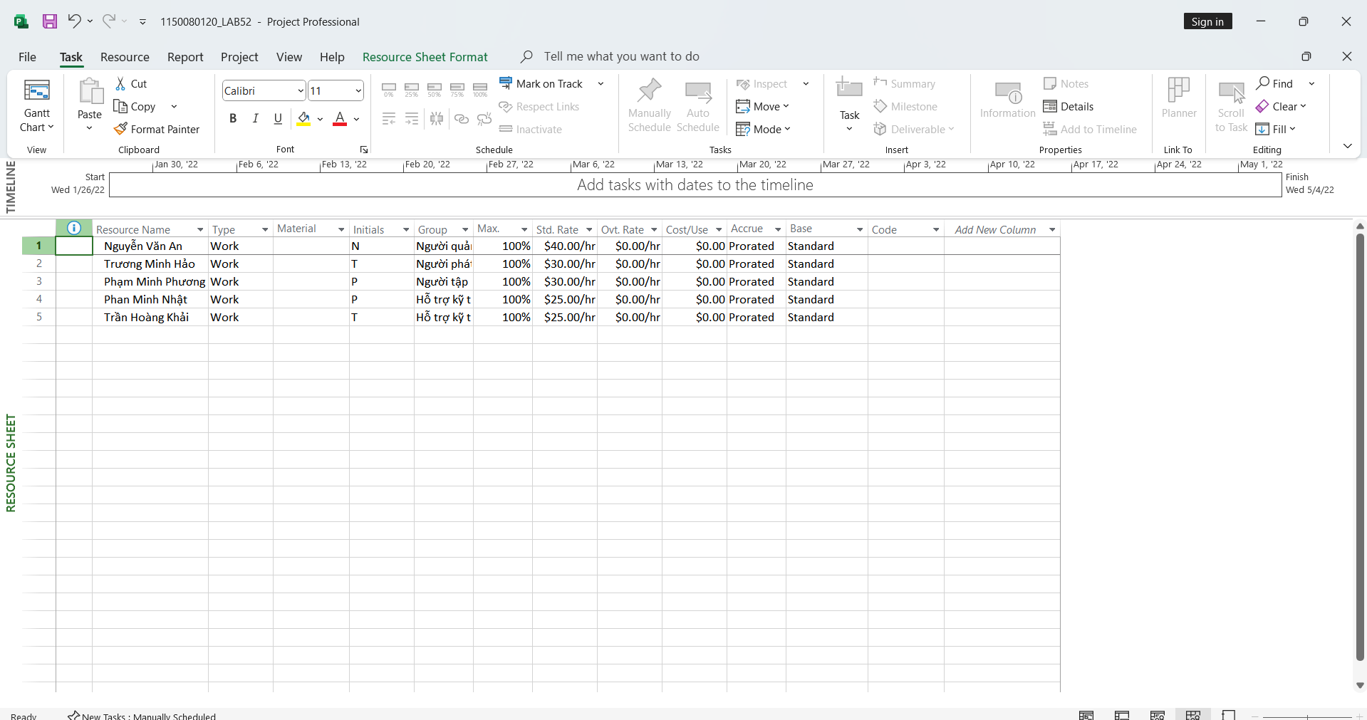

### 5. Phân công nguồn nhân lục cho dự án

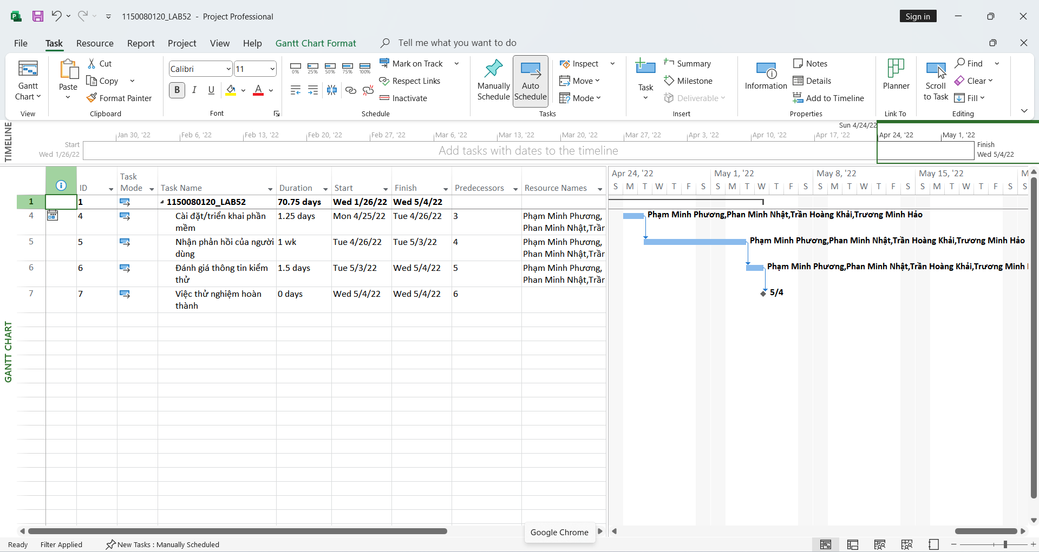

### 6. Định dạng các nút trong sơ đồ mạng (AON)

## II.2. Phân tích dự án thử nghiệm

Trả lời trong 1150080120_LAB52.dox

# III. Dự án kiểm thử

## III.1. Lập kế hoạch cho dự án kiểm thử

### 1. Tạo một dự án mới có tên MSSV_LAB51.mpp trong đó, MSSV là mã số của sinh viên.

### 2. Thiết lập ngày bắt đầu dự án là 01/11/2022.

### 3. Thiết lập những ngày không làm việc trong lịch dự án: Ngày hội toàn công ty. Thời gian hội là trong ngày 14/11/2022.

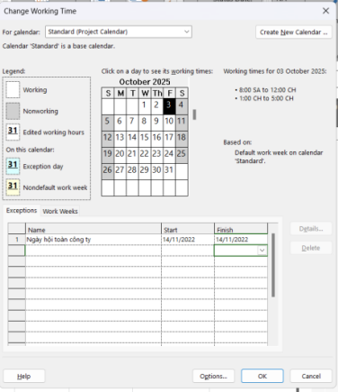

### 4. Xây dựng danh sách các nhiệm vụ.

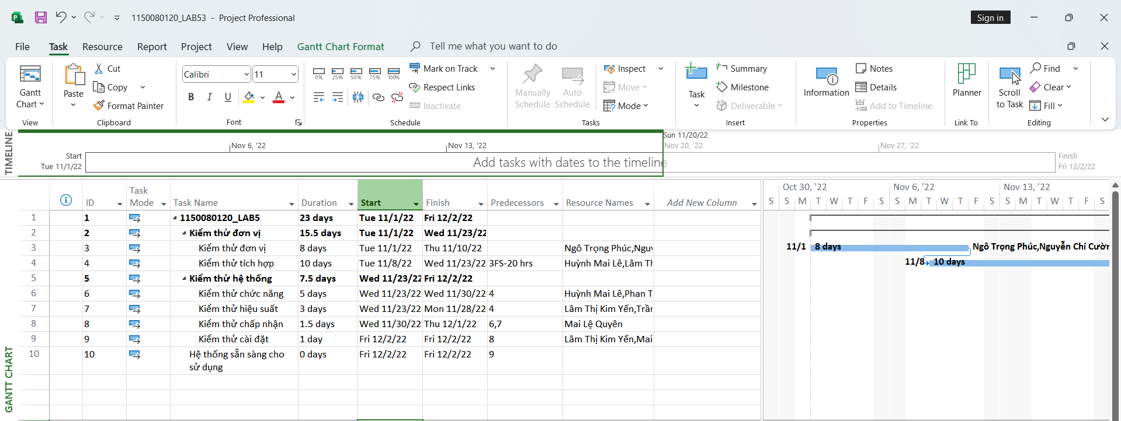

### 5. Thiết lập nguồn nhân lực cho dự án

### 6. Phân công nguồn nhân lực cho dự án

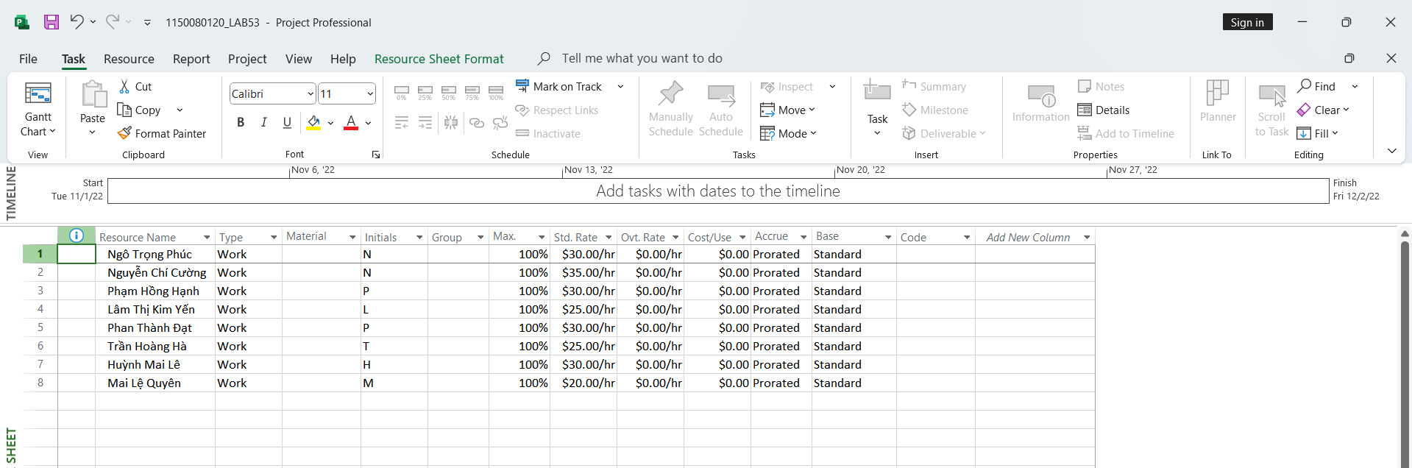

### 7. Tùy chỉnh hiển thị cho các thanh nhiệm vụ và thanh nhiệm vụ tóm tắt trong biểu đồ Gannt theo dạng sau.

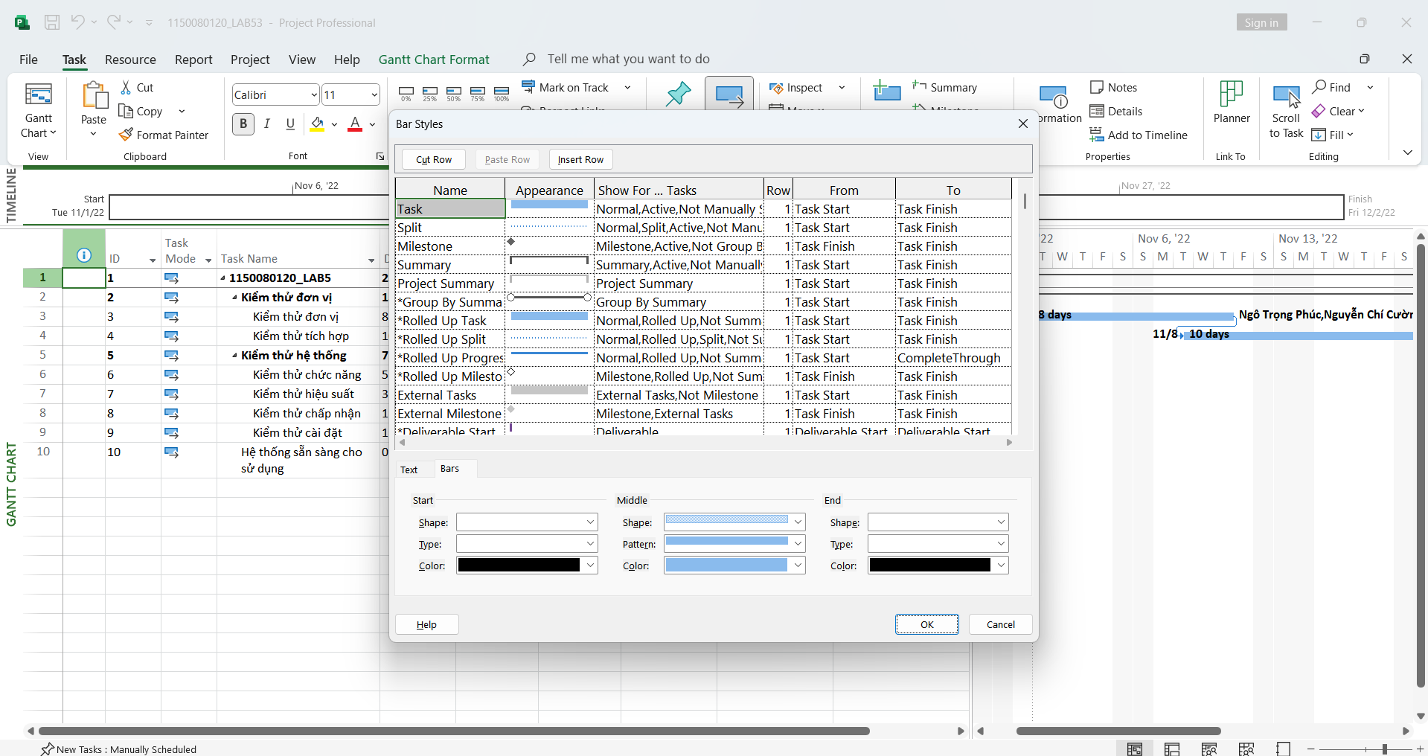

## III.2. Phân tích dự án kiểm thử

Trả lời trong 1150080120_LAB53.dox

# B. Theo dõi tiến độ dự án, Quản lý giá trị thu được và Viết báo cáo phân tích

# I. Dự án kiểm thử

## I.1. Theo dõi tiến độ dự án kiểm thử

### 1. Lưu tập tin MSSV_LAB53.mpp thành tập tin MSSV_LAB53_Tracking.mpp.

### 2. Thiết lập đường cơ sở cho dự án.

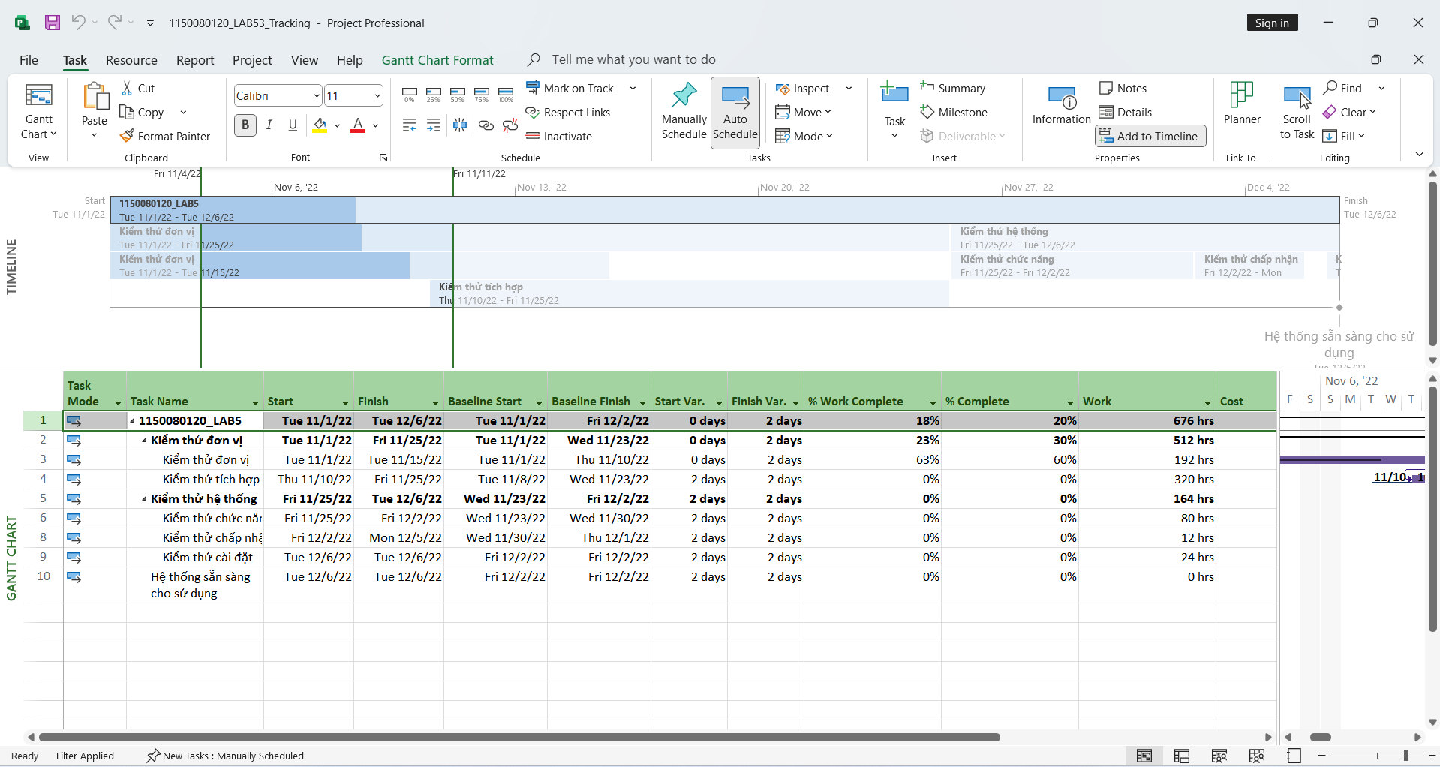

### 3. Cập nhật dự án: Thông tin công việc thực tế của Phúc, Cường và Hạnh khi thực hiện kiểm thử đơn vị như sau:

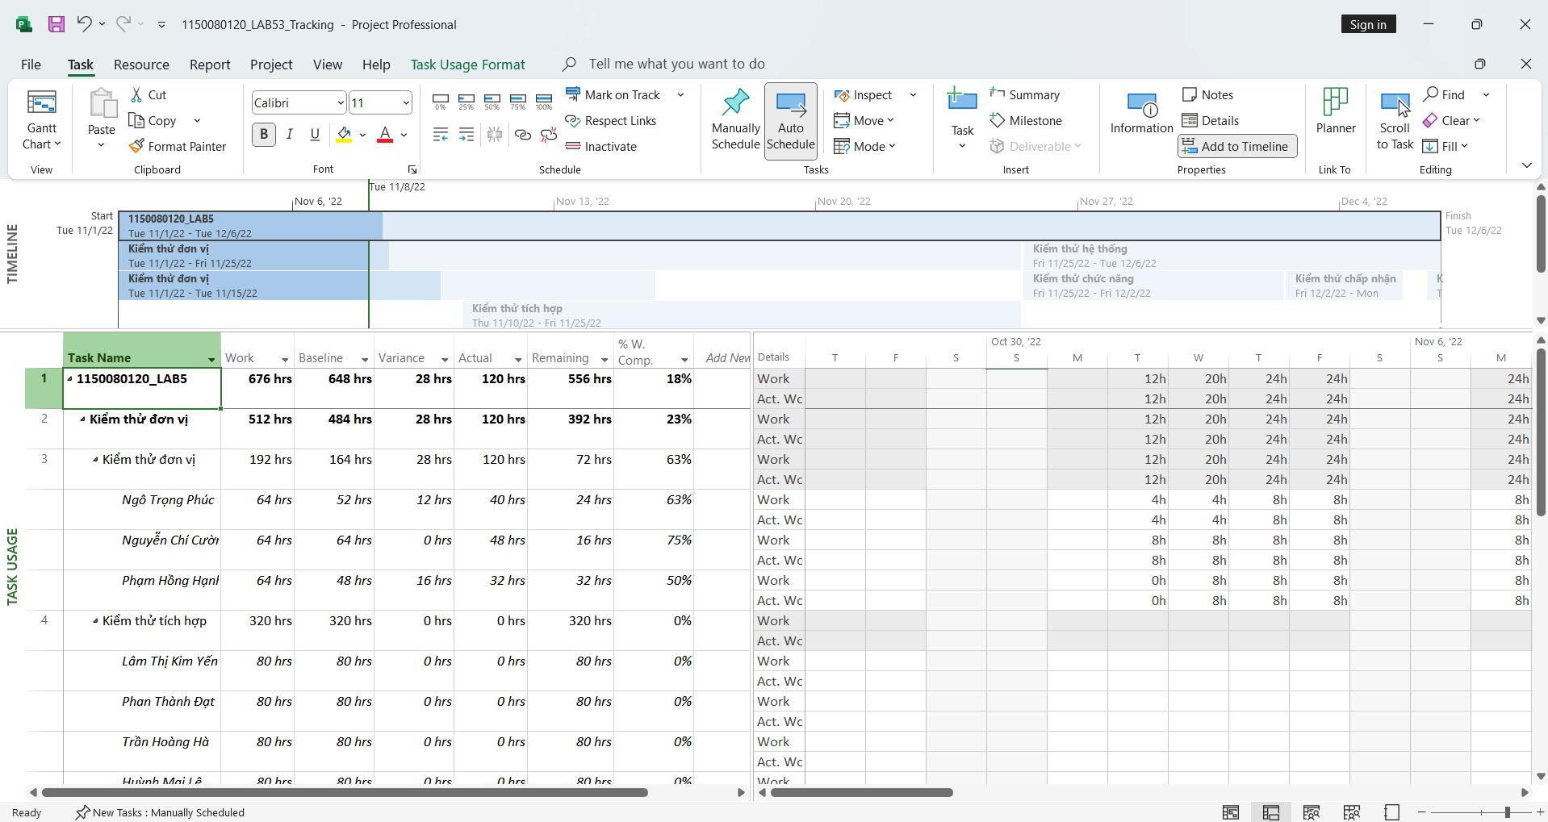

### 4. Đặt ngày báo cáo trạng thái dự án là ngày 07/11/2022. Lưu lại dự án.

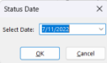

## I.2. Phân tích dự án sau khi cập nhật

Trả lời trong 1150080120_LAB53_Traking